Buenas noches, mi nombre es Alex Silvetty, de vocación agricultor y de formación sociólogo, vengo del territorio Jatun Quillaca Azanaque (Oruro)

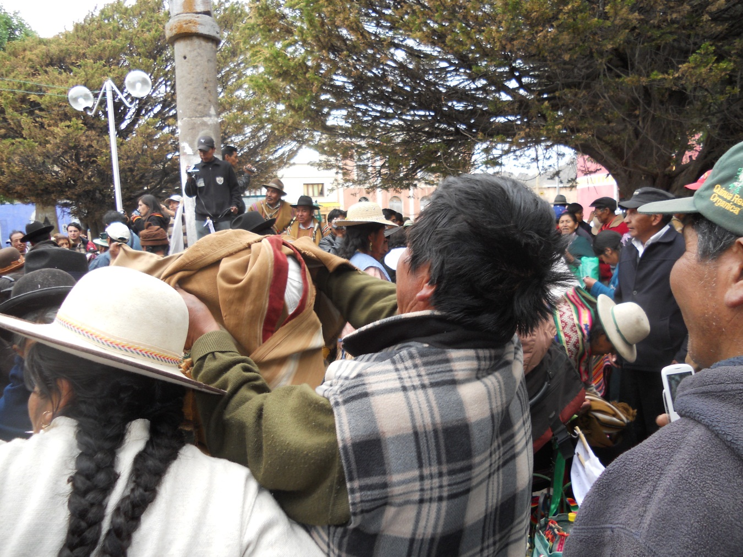Esta foto es el cambio de mando de las autoridades originarias que cumplen los cargos comunales por un año, servicio imprescindible la para la vida organizativa, productiva y ritual de la comunidad el ayllu y la Marka. Nación que fue una de las primeras en reconstituirse para fines de los 80s y base para la creación del CONAMAQ. Así mismo en los últimos años el ejercicio de gobierno indígena logra resistir y adaptarse al embate del Estado y un mercado global a un territorio tradicional productora de quinua.